Grupo de Investigación en Biodiversidad, Biotecnología y Bioingeniería – GRINBIO

Grupo de Investigación E-Virtual

**Laboratorio de biotecnología virtual**

**Módulo 2: Establecimiento de cultivos vegetales in vitro**

Tema: Condiciones de cultivo

Este material es propiedad de la Universidad de Medellín y puede ser utilizado por los estudiantes y los profesores de la institución.

Su contenido respeta los derechos de autor utilizándolos para fines educativos y no comerciales.

**2018**

Elementos de contextualización

Es importante Existen muchas técnicas y protocolos que nos permiten propagar o multiplicar muchas especies vegetales, también hay una gran variedad de factores asociados a los medios de cultivo, así como los parámetros que se deben controlar para garantizar que el metabolismo de los tejidos cultivados en el laboratorio responda de manera adecuada a los estímulos y de las forma deseada. Por esta razón, el objetivo principal de esta unidad temática es describir las variables más importante que se deben controlar, para lograr establecer un cultivo in vitro en el laboratorio.

Para ello, describiremos las variables como la luminosidad, la humedad, la disponibilidad de oxígeno y el pH controlan los procesos de las células y lo tejidos de las plantas. Adema, veremos cómo estos factores afectan la respuesta de los tejidos en el los procesos de establecimiento de los cultivos in vitro en el laboratorio, así, se tendrán los elementos para tomar las decisiones adecuadas respecto a la necesidad o lo la respuesta que se desee optener del cultivo.

Duración

Escriba el número de Horas necesarias para el desarrollo académico del OVA, incluyendo lectura de contenidos, observación de videos y actividades de aprendizaje.

Esquema gráfico

Esquema de contenido

1 Introducción 1

2 Condiciones de cultivo 1

3 Control de la temperatura para el crecimiento de las plantas en el laboratorio. 2

4 Control de la luz o fotoperiodo para el crecimiento de las plantas en el laboratorio. 3

5 Control de la Agitación de cultivos en medio liquido en el laboratorio. 7

6 Resumen 9

Nota: Para actualizar la información de la tabla de contenidos, haga clic derecho sobre la tabla y clic en “Actualizar campos”. Luego seleccione la opción “Actualizar toda la tabla”

# Introducción

Un cultivo in vitro de tejidos vegetales es un recipiente que contiene un sustrato o medio de cultivo con nutrientes y elementos necesarios para el crecimiento de cualquier parte de una planta como semillas, hojas, raíces y tallos, todo esto bajo condiciones controladas de esterilidad en el laboratorio. Ahora bien, tener el recipiente aun con la fórmula perfecta no es suficiente para el éxito del establecimiento, pues, es necesario contralar algunas variables importantes y esto depende de la respuesta que se dese optener del cultivo o planta con la que se trabaje. Variables como la luz, la temperatura, la humedad y la agitación en el caso de cultivos líquidos son factores que en algunos casos pueden ser determinantes.

Vamos entonces ahora a comprender la función de cada una de estas variables en el crecimiento y desarrollo de las plantas en el laboratorio, para planear las actividades de cultivo de tejidos.

# Condiciones de cultivo

Las condiciones de cultivo hacen referencia a esos parámetros fisicoquímicos, los cuales son posibles de controlar manual o automáticamente durante el proceso de crecimiento de los tejidos o explantes en el laboratorio y que afectan la respuesta o el crecimiento de de estos. Existen dispositivos que te permiten actualmente el control de variables como el pH, la humedad, la luz, la agitación y la temperatura. Generalmente estas condiciones están enfocadas a las necesidades de la planta. Pueden encontrase en la literatura, algunas plantas que ya han sido estudiadas, de las cuales ya se sabe sus necesidades y cuáles de estas variables es más importante controlar. Según esto, el control de estas variables depende de la especie con la que se esté trabajando, esto con el objetivo de mantenerlas controladas dentro del laboratorio para simular el ambiente natural en el cual crecen los tejidos o las plantas. Así crecimiento no se verá afectado por el mal manejo de estas variables.

# Control de la temperatura para el crecimiento de las plantas en el laboratorio.

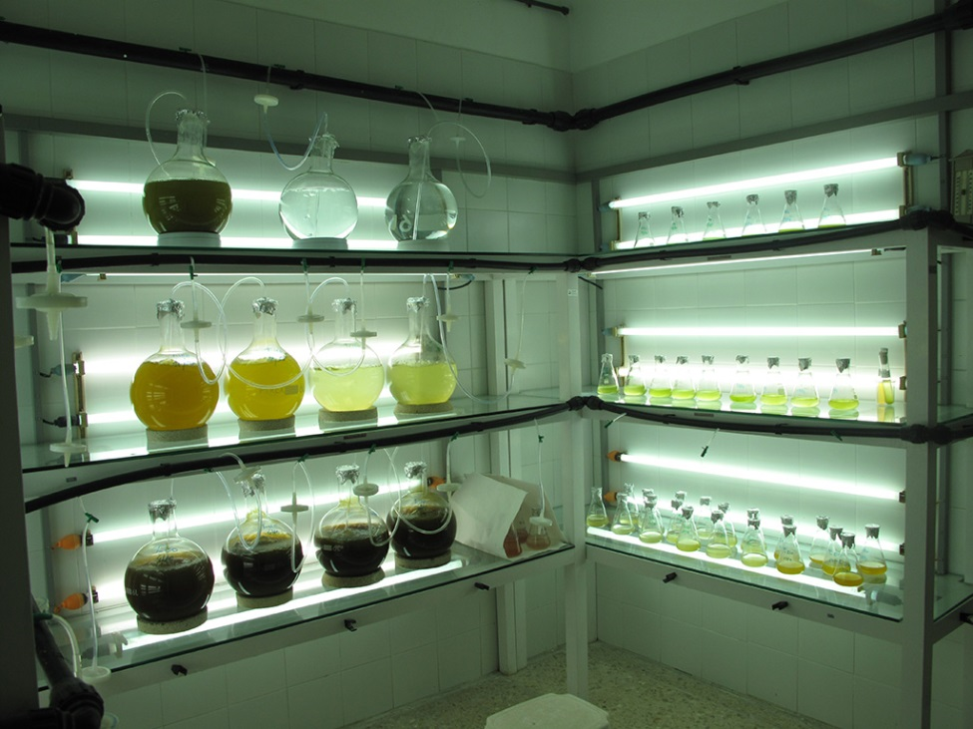

Imagen control de temperatura en el cultivo in vitro de algas. Recuperado de <http://www.ieo.es:8080/gl/web/vigo/plantas-de-cultivo;jsessionid=F069E10BEB4A12245707E3F8C2C64DC8?p_p_id=ieolistadosestructuramain_WAR_IEOListadoContenidosPorEstructuraportlet&p_p_lifec> el 17 de enero del 2018.

La temperatura es un factor importante de controlar en el cultivo in vitro de plantas, ya que cada especie vegetal tienen un rango o punto óptimo de temperatura para crecer y desarrollarse, bajo condiciones naturales esta variable depende de la hora del día, del tiempo o época del año, de la edad de la planta y el tiempo de exposición a la luz. Aunque en muchos cultivos la temperatura ambiente es suficiente, es claro el ambiente de los laboratorios no necesariamente se ajusta a los requerimientos de las plantas, cuando esto no sucede debemos usar dispositivos para controlarlos y ajustarlos a los límites de tolerancia de las plantas o tejidos que queremos cultivar. Normalmente un aumento o disminución en la temperatura puede ocasionar que los cultivos se vean afectados fisiológicamente, procesos vitales como el transporte y absorción de algunos nutrientes al interior de la planta.

Para el control de la temperatura en los laboratorios de cultivos in vitro se usa con frecuencia aires acondicionados, pero el valor de la temperatura depende de la planta donante o de la planta donde se tome la muestra para el cultivo en el laboratorio, factores como la edad y el ambiente de crecimiento en el campo son importantes para determinar el valor de temperatura óptima para el crecimiento de la planta en el laboratorio.

Generalmente en los laboratorios de cultivo de tejido in vitro, se mantiene un rango de temperatura entre 25-30 °C para mantener diferentes cultivos, aunque hay algunos cultivos que requieren temperaturas más bajas de igual manera esta debe acondicionarse a las necesidades de cada cultivo.

# Control de la luz o fotoperiodo para el crecimiento de las plantas en el laboratorio.

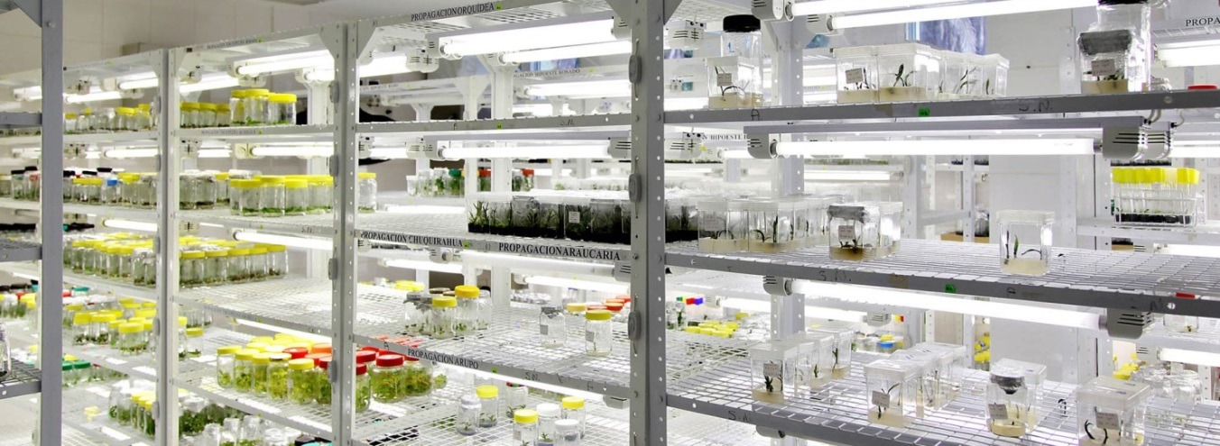

Imagen Fotoperiodo en el laboratorio. Recuperado de https://agronomiasustentable.wordpress.com/2016/02/15/las-especies-forestales-amenazadas/ el 17 de enero del 2018.

La luz es un factor importante para que las plantas realicen los procesos de fotosíntesis (http://dle.rae.es/?id=ILLkzUi),ya que estos organismos autótrofos sintetizan la mayoría de las moléculas necesarias para su crecimiento y desarrollo a partir de la luz. Por eso son importantes parametros de luminosidad como el tiempo de exposición o fotoperíodo y la calidad de luz asociada a la longitud de la onda (http://dle.rae.es/?id=NbKfdrQ)ya que no lograremos el mismo efecto si la luz es, roja o la blanca. Además que se pueden evaluar diferentes combinaciones de luz para lograr los cambios importantes.

El tiempo de irradiación o fotoperíodo es muy importante, esto garantiza la activación de la capacidad fotosintética de las plantas para generar sus propias moléculas orgánicas. Generalmente la longitud de onda o la calidad de luz que se usa en los laboratorios está en entre 400-700 nm que es el rango de la luz visible y el cual los pigmentos de las plantas puede captar la luz, pero esto depende de la especie con la que se trabaje y de los resultados que se desean obtener, por ejemplo, los metabolitos de la raíz solo se producen en condiciones de oscuridad, mientras que las hojas requieren de algunos estímulos luminosos especiales.

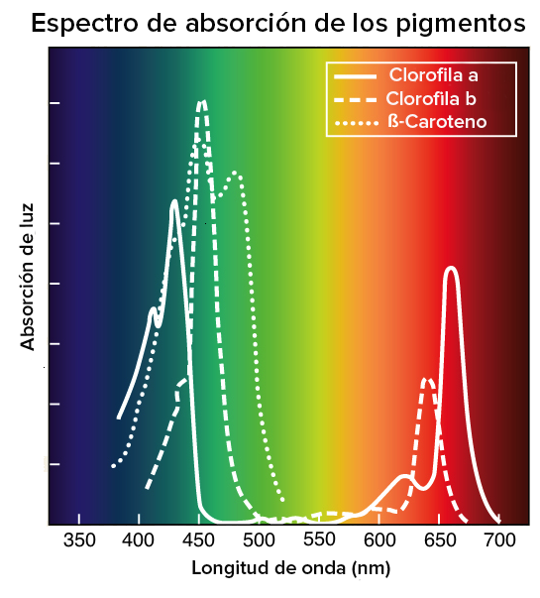

Imagen Espectro de absorción de las diferentes clorofilas, en las plantas. Recuperado de <https://es.khanacademy.org/science/biology/photosynthesis-in-plants/the-light-dependent-reactions-of-photosynthesis/a/light-and-photosynthetic-pigmentsel> 28 de febrero del 2018.

Es importante saber que las plantas in vitro que se cultivan en el laboratorio tienen menor necesidad de luz que plantas que crecen en el campo, ya que los medios de cultivo tienen una fuente de carbono (azúcar), la cual generalmente es la sacarosa y proporciona a la planta gran cantidad de energía para su crecimiento y desarrollo, lo que disminuye la necesidad de hacer fotosíntesis.

En condiciones in vitro la luz en exceso tiene un efecto negativo, porque se da una sobre producción de energía en la planta y esto afecta diferentes moléculas importantes para su metabolismo.

Existen otros procesos en el laboratorio como lo son la formación de callos, recordemos que los callos son una masa de células sin diferenciarse o formar tejidos, generalmente el mantenimiento o crecimiento de estos callos se hace en la oscuridad. Estos callos son empleados en la generación de cultivos de células en suspensión o células cultivadas en medio líquidos, además de la formación de plantas a partir de estas células y la creación de semillas sintéticas.

Para controlar la exposición de luz de las plantas, en los laboratorios se usan controladores programables que son capaces de encender y apagar las luces en unos tiempos específicos programados con anterioridad. Esto permitirá controlar el fotoperíodo o los tiempos en los cuales las plantas estarán a la luz o a la oscuridad. Respecto a la calidad de la luz, la cual se determina por la longitud de onda, en la actualidad se usan luces o lámparas de luz LED para iluminar los cultivos, estas se pueden encontrar en una gran variedad para elegir y ensayar dependiendo las necesidades o los resultados deseados.

**Es importante que recuerdes que**

El tipo de lámparas y la calidad de la luz dependen de las necesidades del cultivo y del presupuesto del laboratorio.

# Control de la Agitación de cultivos en medio liquido en el laboratorio.

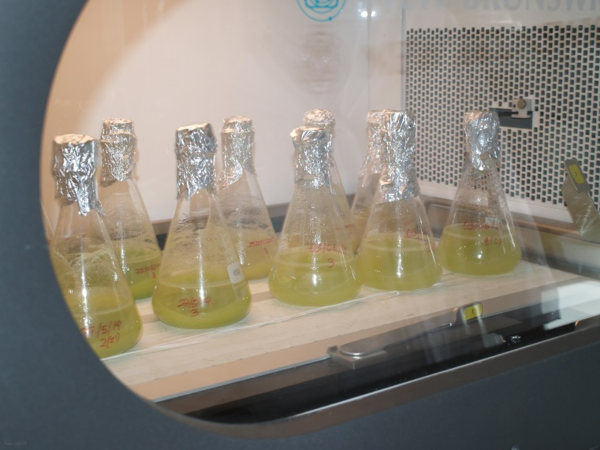

Imagen Células cultivadas en medio líquido. Recuperado de http://www.dicyt.com/viewNews.php?newsId=31158 el 17 de enero del 2018.

La agitación en el cultivo de tejidos in vitro se usa con mucha frecuencia en los laboratorios, para plantas o células sembradas en medio líquido, ya que en muchas este tipo de sistemas necesita estar en movimiento para transferir con mayor seguridad los nutrientes en el medio.

En general las plantas y células que crecen en este tipo de sistemas con medio líquido tienden a formar grupos o grumos de plantas y células que dificultan la absorción de nutrientes y es la agitación la que disgrega estos grupos haciendo más homogénea la trasferencia de nutrientes desde el medio de cultivo a la planta o a la célula. Además que esta agitación mejora la transferencia de oxígeno.

La agitación se aplica más que todo a cultivo de células en suspensión sea sembradas en recipientes como matraz Erlenmeyers o en recipientes tipo reactor como los de la imagen 5, ya que en este tipo de sistemas es frecuente que se vea limitada la absorción de nutrientes, además, las células en suspensión no realizan el proceso de fotosíntesis por lo que la trasferencia de oxígeno y producción de energía se ve afectada.

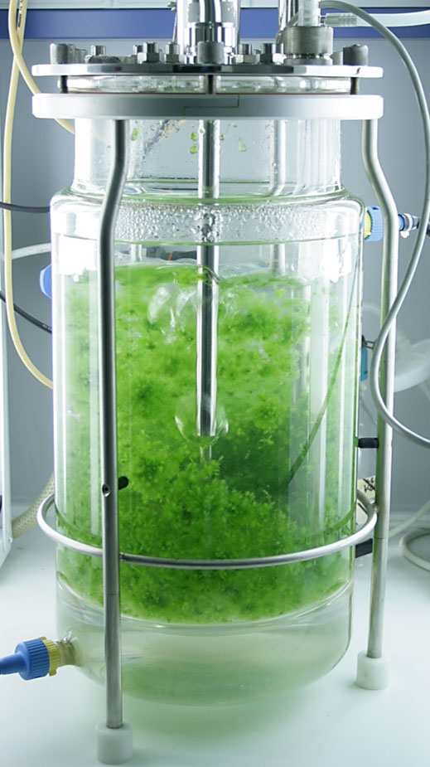

Imagen Bioreactor. Recuperado de http://www.bioss.uni-freiburg.de/publications/2015/clonal-in-vitro-propagation-of-peat-mosses-sphagnum-l-as-novel-green-resources-for-basic-and-applied-research/ el 17 de enero del 2017.

**Actividad de aprendizaje**

**Tipo de Actividad**: Sopa de letras

**Objetivo de aprendizaje**: Identificar las variables que son importantes de controlar durante los procesos de establecimiento in vitro de tejidos vegetales en el laboratorio.

**Enunciado**: De acurdo a las siguientes definiciones o enunciados correspondientes a las variables de cultivos que se deben controlar. Encontrar la palabra correspondiente.

|  |  |
| --- | --- |
| Se usa en los laboratorios para plantas o células sembradas en medio líquido. | Agitación |
| Generalmente el mantenimiento o crecimiento de estos callos se hace en condiciones de: | oscuridad |
| Este es un factor importante de controlar para que las plantas realicen los procesos de fotosíntesis o la obtención de energía | Fotoperiodo |
| Normalmente un aumento o disminución en esta variable puede ocasionar que los cultivos se vean afectados fisiológicamente, procesos vitales como el transporte y absorción de algunos nutrientes al interior de la planta. | Temperatura |

# Resumen

Durante el desarrollo de esta unidad se describieron las condiciones de cultivo que se pueden y deben controlar para el crecimiento y desarrollo in vitro de tejidos vegetales en el laboratorio. Condiciones como la luz, la temperatura y la agitación que afectan los procesos metabólicos de los tejidos de las plantas. Variables como la temperatura que condiciona la absorción de nutrientes y algunos procesos metabólicos, la luz que estimula la producción de moléculas y elementos necesarios para el crecimiento de la planta y por último la agitación como una medida para la trasferencia de nutrientes en sistemas de plantas y células cultivadas en medio de cultivo líquidos.

Bibliografía

**A.D:Krikorian. (1986).** Medios de cultivo: Generalidades, composición y preparación. In *Cultivo de tejidos en la agricultura* (pp. 42–59). Retrieved from http://exa.unne.edu.ar/biologia/fisiologia.vegetal/Cultivo de Tejidos en la Agricultura/capitulo3_parte1.pdf

**Dilworth, L. L., Riley, C. K., & Stennett, D. K. (2017).** Chapter 5 – Plant Constituents: Carbohydrates, Oils, Resins, Balsams, and Plant Hormones. In *Pharmacognosy* (pp. 61–80). https://doi.org/10.1016/B978-0-12-802104-0.00005-6

**Hormones, P., & Molecules, S. (2007).** Plant Hormones and Other. *Structure*.

**Prieto E, H., Jordan Z., M., Barrueto L., P., Cordeiro R., M. C., & Durzan J., D. (2005)**. *Biotecnología Vegetal*. Santiago de Chile.

**Robert, D., & Francis, W. (1983).** Plant Physiology: General Features of Plant Hormones, their Analysis, and Quantitation (pp. 141–153). California: Wadsworth Publishing Company.

**Roca, William M.; Mroginski, L. A. (1993).**Cultivo de tejidos en Argicultura. Fundamentos y Aplicaciones., 970.

**Salisbury, F. (1994).***Fisiología vegetal* (Editorial). Mexico.

**Sharry, S. E., Adema, M., & Abedini, W. (2015).***Plantas de probeta*. Retrieved from http://sedici.unlp.edu.ar/handle/10915/46738

**Tanimoto, E. (2005)**. Regulation of Root Growth by Plant Hormones Roles for Auxin and Gibberellin. *Plant Sciences*, *24*, 249–265.

Aspectos a tener en cuenta para los Recursos Didácticos

Tenga en cuenta la forma, color e información solicitada en cada uno de los siguientes recursos, para su implementación o planteamiento donde lo considere pertinente, dentro del desarrollo de su temática, así:

**Frase clave:**

Escriba en este color el Texto referente al tema, y que por lo significativo sea preciso darle alguna denotación para facilitar su recordación, reflexión, concreción, resumen, análisis, relación… Identificándolo con un título corto como: Recuerde que:, Tenga en cuenta que: Muy importante:, Enfatizando:, Reflexionando:, Resumiendo, Analizando, concretando**.**

**Ejemplo:**

Utilice este color de texto (gris) para escribir ejemplos, analogías o aspectos que de alguna manera permitan plantear un escenario de ocurrencia al respecto de la temática que se está trabajando.

**Recurso Educativo Digital:**

**Nombre**: Tipo y Nombre del recurso

**Duración**: en minutos y segundos para video o audio

**Logística de creación del recurso**: Video o grabación en Educación Virtual y TIC o personal.

**Extendiendo el Saber**

**Recurso**:Tipo y Nombre del recurso.

**Duración**: en minutos y segundos, para video o audio, en páginas si es un

**Enlace Web**: Link de acceso y nombre del recurso.

**Actividad significativa:**

Descripción de la actividad significativa que se deriva del acceso al recurso o propósito de la misma.

**Párrafo de transición**

Use párrafos de enlace o conexión entre temas, que permitan resumir, concluir, o sintetizar, lo que debió comprender el estudiante en el tema desarrollado, y una introducción, presentación o caracterización de los tópicos que incluye el tema siguiente.

Aspectos a tener en cuenta para las Actividades de aprendizaje

El entrenamiento se refiere a la adquisición de las destrezas necesarias para desarrollar una tarea específica. Se solicita que para alcanzar el objetivo y pasar a las actividades de evaluación del EVA, que se diseñen actividades de aprendizaje en el OVA que puedan programarse mediante calificación automática. Actividades de tipo:

Apareamiento (arrastrar y soltar)

Selección de aciertos

Selección múltiple con única respuesta

Completar

Falso / Verdadero

Crucigrama

Ordenar

Sopa de letras

Marcar imágenes

Entre otras.

Con base en los contenidos del OVA, plantee las actividades de aprendizaje con sus respuestasasí:

**Actividad de aprendizaje**

**Tipo de Actividad**: Escriba aquí el nombre de la actividad de entrenamiento de acuerdo al documento de lineamientos de escritura

**Objetivo de aprendizaje**: Escriba aquí el objetivo que pretende alcanzar con la actividad

**Enunciado**: Describa la instrucción que debe darse al estudiante para realizar la actividad

Bibliografía

Citar y referenciar libros (normas APA)

Apellido autor, Iniciales nombre autor, (Año), *Título en cursiva*, Ciudad y país, Editorial.

Citar y referenciar Wikipedia (normas APA)

Nombre del artículo, (s. f). En Wikipedia. Recuperado el X de MES de AÑO de http://xxx.xxxxxxxxxx.xx/xxxx/xxx

Citar y referenciar páginas web (normas APA)

Apellido, A. A. (Fecha). Título de la página. Lugar de publicación: Casa publicadora. http://xxx.xxxxxxxxxx.xx/xxxx/xxx

Más información en <http://normasapa.com/como-hacer-referencias-bibliografia-en-normas-apa/>

**Nota**:Recuerde listar las referencias en orden alfabético

Créditos



El Objeto Virtual de Aprendizaje

**Nombre del OVA**

es propiedad de la **Universidad de Medellín**, el contenido, diseño gráfico y demás material didáctico, están protegidos por las leyes que rigen la propiedad intelectual.

Para utilizar todo o parte de este material debe contar con autorización expresa.

**Derechos reservados ®**

|  |  |
| --- | --- |
|  | |
| **Experto temático** | **[Nombre de quien escribe el contenido del OVA]** |
| Par evaluador | [Nombre de la persona que ayuda a revisar los contenidos del OVA] |
| Gestión pedagógica virtual | [Nombre del Gestor pedagógico encargado] |
| Gestor de recursos educativos digitales  Diseño y gestión multimedia  Gestor de contenidos virtuales  Gestor de calidad  Mediador de Educación Virtual y TIC  Mediador de TIC  Líder de Educación Virtual y TIC | **Educación virtual y TIC** |
| Asesoría técnica y pedagógica | **E-virtual**  **Educación virtual y TIC** |
| Facultad y programa de apoyo | [Nombre de la Facultad o Departamento encargada] |

Ficha técnica

|  |  |
| --- | --- |
| **Ítem** | **Nombre** |
| **Nombre del OVA** | [**Establecimiento del laboratorio, normas y equipamiento**] |
| **Idioma** | Español |
| **Descripción** | [Este documento de estudio trata los siguientes cinco aspectos sobre las directivas de interpretación: primero, su relevancia; segundo, su conceptualización como herramienta concreta; tercero, sus finalidades de dirección, límite y justificación; cuarto, dos clasificaciones; y quinto, dos formas de usar las directivas.] |
| **Palabras clave** | [Interpretación, directivas, relevancia, subjetiva, finalidades de dirección.] |
| **Datos de la Institución** | Universidad de Medellín - [www.udem.edu.co](http://www.udem.edu.co)  Plataforma e-learning: <http://uvirtual.udem.edu.co/>  Teléfono: (57) (4) 3405555 |
| **Facultad y nombre del programa** | [xxxxxxxxxNombre de la facultad o departamento xxxxxxxxxx]  [xxxxxxxx Nombre del programa xxxxxxxxxxx] |
| **Módulo** | [xxxxxx Nombre del módulo xxxx] |
| **Ciudad - País** | Medellín - Colombia |
| **Autor de contenidos** | [xxxxx Nombre del experto temático xxxx] |
| **Fecha de creación** | [xxxxxxxxxxxxx] |
| **Fecha de modificación** | N/A |
| **Licencia de uso del OVA** | Este material es propiedad de la Universidad de Medellín y puede ser utilizado por los estudiantes y los profesores de la institución.  Su contenido respeta los derechos de autor utilizándolos para fines educativos y no comerciales. |